**ETABLISSEMENT SCOLAIRE D’ETAT**

**“GYMNASIUM №1 DE SOLIGORSK”**



***Etude de recherche***

Auteur: Aleksandre Jagorov

élève de 11-ème “B”

de l’établissement scolaire

d’Etat “Gymnasium №1 de Soligorsk”

Conseiller: Olga Statkévitch

professeur de français

de l’établissement scolaire

d’Etat “Gymnasium №1 de Soligorsk”

223710 Soligorsk, rue Lénine, 49а

Soligorsk 2020

SOMMAIRE

INTRODUCTION 3

I. LES FRANÇAIS ET LE RECYCLAGE 4

II. LES PERSPECTIVES DU BELARUS DANS LE RECYCLAGE DES DECHETS 7

CONCLUSION 10

S’INFORMER 12

SUPPLÉMENT 1 13

SUPPLÉMENT 2 16

SUPPLÉMENT 3 17

SUPPLÉMENT 4 20

SUPPLÉMENT 5 23

“Mieux vaut prendre le changement par la main

avant qu’il ne nous prenne par la gorge.”

Winston Churchill

**INTRODUCTION**

Avec l’augmentation du nombre d’habitants, le changement des modes de consommation, la société évolue et la production de déchets croît en conséquence. La quantité de déchets a doublé en 40 ans: nourriture et déchets de jardinage, déchets de construction et de démolition, déchets miniers, déchets industriels, vieux téléviseurs, vieilles voitures, batteries, sacs en plastique, papiers, déchets sanitaires, vieux vêtements et vieux meubles... la liste est longue. Chacun de nous produit 590 kg de déchets par an! Cʼest énorme! Abandonner des déchets en pleine nature, c’est polluer notre terre. En effet, la majorité des déchets mettent des années à se dégrader et à disparaître, par exemple un mouchoir en papier 3 mois, une épluchure de fruit entre 3 et 6 mois, un journal 12 mois, une canette entre 10 et 100 ans, une bouteille de verre 4000 ans! Certains contiennent des substances toxiques qui vont s’infiltrer dans le sol et les nappes d’eau souterraines et donc les contaminer. Trier et recycler ses déchets, c’est non seulement préserver la nature mais aussi notre santé.

Mais tous les éléments et composants issus de notre vie quotidienne peuvent se transformer en matière première, en matière réutilisable, ou en énergie. En plus trier ses déchets c’est préserver nos ressources naturelles. Il faut dire que chaque tonne de papier recyclable représente une économie de 10 000 litres d’eau et empêche l’abattage de 17 arbres, 100 tonnes de plastique recyclé, c’est une tonne de pétrole en moins. Voici pourquoi **le geste éco-citoyen du recyclage et du tri est devenu primordial.**

**Est-ce que la** politique de gestion des déchets, les objectifs du recyclage, le développement des filières à recycler **en France et au Bélarus sont les mêmes? Que peut faire l’Etat pour activer le recyclage?** Ces questions nous ont suggéré l’hypothèse de notre travail de recherche: les problèmes du recyclage et du tri des déchets sont primordiaux au Bélarus comme en France.

L’objectif de notre travail est l’étude de la problématique du recyclage et du tri de ces deux pays.

Nous avons formulé les problèmes à résoudre:

1. étudier le problème du recyclage et du tri en France et au Bélarus;
2. faire une expérience pour sensibiliser le public au problème du tri des déchets;
3. proposer les animations sur les règles du tri des déchets.

Le thème de l’étude nous semble actuel car le recyclage est un concept qui vise à identifier tous les déchets de notre environnement comme source de matières valorisées. Même la “Journée du recyclage” a été instituée en 1994 aux États-Unis et son objectif principal était de promouvoir la consommation de produits fabriqués à partir de matériaux recyclés. Elle est devenue une journée “mondiale” le 18 mars 2018. C’est une initiative du BIR (Bureau International du Recyclage) qui a rapidement été relayée dans le monde entier afin de présenter les enjeux liés au recyclage.

1. **LES FRANÇAIS ET LE RECYCLAGE**

“Rien ne se perd, rien ne se crée, tout se transforme”. Énoncé par Lavoisier en 1785, ce principe de chimie a été adopté par l’Union européenne en 2008, qui l’a concrétisé par un décret d’application en avril 2019, afin de clarifier le statut des déchets. Tout les Français ou presque connaissent l’histoire d’Eugène Poubelle, ce préfet de la Seine qui a inventé le bac à ordures ménagères, la poubelle donc, en 1884. Il avait également inventé le tri sélectif: mis à disposition des locataires trois bacs séparés, un pour les matières putrescibles, un pour les chiffons et le papier, un pour les débris de vaisselle, le verre et les coquilles d’huîtres. Une idée longtemps oubliée qui est aujourd’hui au cœur de la démarche écologique partout dans le monde. Aujourd’hui, en France, chaque individu produit 437 kg de déchets par an, soit 8,4 kg par semaine. L’institut européen de statistique parle de 1,8 million à 4,5 millions de tonnes dans l’Hexagone. C’est pourquoi le problème du recyclage et du tri est très actuel. L’Etat s’occupe activement de ce problème. L’économie circulaire est un concept ancien de la France qui a été affiné et popularisé dans les années 2000. Il s’agit d’imaginer une alternative à l’économie dominante, qui contribue à l’épuisement des ressources et à la dégradation de l’environnement. Ainsi la loi relative à la transition énergétique pour la croissance verte, adoptée en août 2015, contient des dispositions relatives au tri:

* généraliser le tri des déchets d’activités économiques pour les entreprises et les administrations;
* généraliser le tri à la source des biodéchets d’ici 2025: chaque Français disposera d’une solution de tri de ses déchets de cuisine et de table, afin que ceux-ci puissent être valorisés;
* introduire une part variable dans la taxe d’enlèvement des ordures ménagères pour récompenser les bons trieurs;
* harmoniser progressivement les consignes de tri et les couleurs des poubelles jusqu’à 2025: il sera alors possible d’identifier plus facilement le bac ou le conteneur approprié, partout en France.
* mettre en place, à compter du 1er janvier 2017, un réseau de déchèteries professionnelles sous la responsabilité des distributeurs de matériaux de construction, pour reprendre les déchets prétriés de leurs clients.

250 collectivités locales sont concernées à la fin de l’année 2020, et 100% du territoire avant fin 2022.

Le projet de loi relatif à la lutte contre le gaspillage et l’économie circulaire transpose l’initiative européenne de Paquet économie circulaire de 2018, visant à lutter utilement contre les plastiques et le gaspillage. Il s’agit de la transposition d’une volonté politique partagée par tous. L’article 8 du projet de loi prévoit la création du dispositif de la consigne pour recyclage.

Nous avons appris qu’en France on emploie **la méthanisation**. C’est la fermentation de certains déchets organiques (papiers et cartons, déchets de cuisine et restes de repas, déchets agricoles, fumiers d’animaux domestiques, boues de stations d’épuration des eaux…), sans apport d’oxygène, qui produit un biogaz. Ce biogaz est récupéré pour produire de la chaleur et de l’électricité. En 2019 la masse de déchets ménagers traités par méthanisation était d’environ 7 millions de tonnes. En France, il existe de nombreuses entreprises capables de recycler un grand nombre de déchets, 17 millions de tonnes de déchets recyclés ont été utilisés pour fabriquer d’autres produits en 2019.

Selon un rapport de l’Institut de l’économie circulaire, publié en 2019, le recyclage, la réparation des objets en fin de vie, la réutilisation des matériaux et aussi la conception écologique des produits permettraient **la création de 440 000 emplois en France jusqu’à l’an 2030**. Ces emplois pourraient être très divers: du simple technicien au poste d’ingénieur, les demandes seront multiples.

D’après l’étude réalisée en 2019 par l’ADEME (Agence de l’Environnement et de la Maîtrise de l’Énergie) **39 % des Français se déclarent  “très sensibles” à l’environnement.** Les principales préoccupations sont le changement climatique, la pollution, la dégradation de la faune et de la flore. Une forte majorité (60 %) se dit convaincue de la nécessité de changer les habitudes quotidiennes pour lutter contre le réchauffement climatique. C’est pourquoi tout le monde trie ses déchets pour participer au recyclage, ou presque. Selon l’Observatoire des Gestes du Tri, 87% des Français disent trier. Seulement, moins de moitié fait le tri systématiquement, et la plupart font aussi des erreurs dans le tri. 9 Français sur 10 trient au moins leurs emballages. Ceux qui ont fait le plus de progrès, ce sont **les femmes, les plus de 40 ans** et la catégorie des **employés**. Nous avons fait notre sondage. On a interrogé 50 Français âgés de 14 ans et plus pour savoir si la population française trie ses déchets. Nous avons reçu des résultats suivants: les Français comprennent bien la nécessité de recyclage des déchets pour protéger l’environnement et **préserver nos ressources naturelles** (88%), 70% de personnes interrogées trient systématiquement, mais 10% des Français ne le font pas à cause de la réticence ou de l’ignorance des règles (Supplément 1). En France, on retrouve le FEDEREC (la Fédération Professionnelle des Entreprises du Recyclage) pour piloter une grande campagne d’information et de sensibilisation des problèmes du recyclage et du tri. De nombreuses associations se sont jointes au mouvement et mènent de nombreuses actions. L’étude démontre que les Français trient systématiquement: les déchets (84 %), les déchets plastiques (80 %), les meubles et déchets de bois traités (50 %) et attachent une plus grande importance à la nature des emballages. Mais ils considèrent que les informations environnementales concernant ces derniers manquent de clarté. En plus il faut améliorer la collecte et le recyclage, en concentrant cette activité dans des centres de tri plus modernes, avance Séverine Lèbre-Badré, directrice de la communication de Citeo (une entreprise privée spécialisée dans le recyclage des emballages ménagers et des papiers graphiques). Elle annonce que 190 millions d’euros seront consacrés à ces actions de modernisation sur la période 2018-2022, en plus du budget annuel de 700 millions d’euros consacré à la collecte et au tri par l’éco-organisme.

Pour diminuer leurs déchets, les Français pensent à la seconde vie des objets du quotidien. Ces dernières années, avec l’apparition de sites Internet, l’**achat d’occasion** a connu une énorme progression. Pour faciliter le don, quelques sites Internet ont également vu le jour comme donnons.org ou recupe.net. Des associations comme “Emmaüs”, le réseau “Envie” et les ressourceries sont également très actives. Ces structures **reprennent des objets**, l**es réparent** parfois pour **les donner ou les revendre à très bas prix**. Les vêtements de seconde main coûtent moins cher et permet surtout de ne pas avoir à recréer de matière. Depuis août 2011, on a autorisé la société “Next Textille” et l’association “le Relais 81” à mettre en place de récupérateurs textiles et chaussures sur son territoire. Ce service offre à la population la possibilité de faire le ramassage de vêtements, mais aussi de chaussures, de maroquinerie ou de linge de maison, et de ce fait diminuer la quantité d’ordures ménagères.

Nous avons appris que beaucoup de Français utilisent un sac en tissu réutilisable pour faire des courses, ils pratiquent le “zéro waste” (c’est-à-dire réduisent sa quantité de déchets) et fabriquent leurs propres produits tels que la lessive, le déodorant, le shampoing. En France une nouvelle tendance est à la mode : utiliser des fibres recyclées pour des vêtements éco-responsables et de qualité ! Le courant de mode éco-responsable est une réaction à la fast fashion. Il y a beaucoup de marques assez célèbres en France, par exemple la marque Hopaal fabrique des pulls et des vestes de travail à 100% à partir de fibres recycles, la marque Bureo propose une collection de lunettes fabriquées à partir de filets de pêcheur recycles, la marque Les Récupérables travaille avec des chutes de tissu pour créer ses collections. Adidas, par exemple, a commencé à proposer une collection de sneakers fabriquées à partir de plastique recyclé qui a été collecté dans les océans. Il faut dire, le pays est encore loin des 100 % de déchets recyclés dont rêve Emmanuel Macron pour 2025. Mais la France progresse dans ce domaine, à un bon rythme, avec 13,9 points de plus entre 2005 et 2019.

1. **LES PERSPECTIVES DU BELARUS DANS LE RECYCLAGE DES DECHETS**

Le problème du recyclage des déchets est très actuel au Bélarus. Selon les informations enaca.by. de 24 à 28 millions de tonnes de déchets d’activité économique et environ 3 millions de tonnes de déchets ménagers sont produits chaque année. Ça fait 1,6 tonne de déchets par an à une famille composée de 4 personnes. Par exemple, à Soligorsk, même selon les estimations les plus modestes, chaque habitant “produit” de 1 à 3 kg de déchets par jour. Chaque année la quantité de déchets par habitant augmente de 3,6%. Environ 3,5 mille hectares de terres sont destinés aux décharges ce qui augmente la pollution de l’environnement. Le pays compte environ 200 décharges pour les ordures, qui occupent plus de 890 hectares de terres! Traiter les déchets c’est sauver l’écosystème de notre pays avant tout. En plus faire le tri a donc un impact positif sur l’économie locale car **envoyer des déchets à l**’**enfouissement coûte 50 % plus cher que de recycler.** Quand on sait que près de 40 % de ce que nous jetons est recyclable, on comprend mieux les économies que l’on pourrait faire si on était un peu plus scrupuleux ! Seuls 5 % de nos déchets devraient se retrouver à l’enfouissement. Au Bélarus, 72 % de déchets arrivant aux centres de tri sont encore “multimatériaux”. Les usines de traitement des déchets fonctionnent dans presque toutes les grandes et moyennes villes du pays. La plupart des stations, et il y en a 88 dans le pays, trient des déchets ménagers collectés par la technologie de collecte séparée des ordures. Après avoir étudié les données de L’entreprise d’Etat “Ecocomplex” de Soligorsk nous avons fait la conclusion que la quantité des déchets triés augmente (Supplément 2).

L’utilisation des déchets recyclés dans la production est l’une des tâches fixées à l’Etat par la Directive n °3 du Président de la République du Bélarus. Le traitement des déchets ménagers est une industrie très rentable qui permet d’obtenir un bénéfice stable avec un faible investissement financier. La Loi de la République du BÉLARUS 20 juillet 2007 N 271-O “sur la Gestion des déchets” définit le cadre juridique de la gestion des déchets et vise à réduire la production de déchets et à prévenir leurs effets nocifs sur l’environnement, la santé des citoyens. La stratégie nationale pour la gestion des déchets et des ressources secondaires prévoit la production de combustible avec des déchets, l’introduction dans le pays d’un système de dépôt pour la collecte des emballages et la construction d’usines de traitement des déchets dans 3 régions, celles de Gomel, de Vitebsk, de Moguilev. L’Etat fait beaucoup pour résoudre le problème du recyclage des déchets. Au Bélarus on emploie activement la méthode de “**méthanisation”. Traités dans des centres de méthanisation, les déchets permettent de produire du biogaz.** C’est une **source d’énergie** “**renouvelable”**. De plus, en récupérant l’énergie de nos déchets, on évite de brûler des énergies fossiles et on contribue donc à **limiter de l’effet de serre.**

Il y a encore un projet intéressant. Le Bélarus a élaboré le décret “sur le système de dépôt et de garantie pour la circulation des emballages de consommation”. Il est basé sur la stimulation économique de l’acheteur: en achetant des marchandises dans un emballage de consommation, il paie le montant et lors du retour des emballages vides, il reçoit cet argent. Du 12 au 22 août 2019 les débats publics ont eu lieu au forum Juridique du Bélarus.

Au Bélarus, voilà plus de 10 ans que sont employés les dispositifs de tri des déchets: poubelles jaunes, poubelles grises, poubelles pour tout le reste des déchets ménagers. Pour certains produits toxiques comme les huiles de vidange, des pneus, des batteries il existe aussi des solutions: il faut les apporter dans des points de collecte. On peut appeler un écotaxi gratuit pour emporter de vieux appareils ménagers. Cependant, afin d’introduire dans la vie quotidienne une collecte séparée des déchets, il ne suffit pas d’installer des conteneurs spéciaux dans les cours des maisons. Malheureusement une partie des habitants n’ont pas les compétences nécessaires pour gérer des déchets. Selon l’enquête sociale, faite en 2019 par l’Institut de sociologie du Bélarus, 70% de la population du Bélarus pense que le problème du tri et du recyclage des déchets est d’actualité. Pourtant, d’après la dernière étude, de 16,5% à 30,1% des répondants trient de façon systématique. Les raisons du refus de trier des déchets sont les mêmes: il n’y a pas de conteneurs “près de la maison”, l’emplacement est inconfortable. Le tri des déchets est réalisé volontairement.

Nous avons fait notre propre sondage de 50 Bélarusses à l’âge de 14 ans et plus âgés à Soligorsk. Nous avons posé les mêmes questions qu’aux Français. Notre sondage démontre que 78% des citoyens comprennent bien la nécessité de trier et de recycler, 48% des répondants trient leurs déchets (40% systématiquement), 12% personnes interrogées ne le font pas. Les raisons choisies comme “principales” par les répondants pour expliquer pourquoi ne pas recycler tous les déchets sont “C’est fatiguant” (36%), “C’est loin” (22%). On estime aussi que les Bélarusses ne connaissent pas les consignes de tri (22%) (Supplément 3). Il faut dire que les jeunes trient plus que leurs aînés. Selon l’étude nationale et notre sondage une tâche importante est l’éducation écologique de la population et la promotion des connaissances sur le recyclage et le tri.

Les campagnes de communication sur ce problème sont nombreuses depuis le temps. Depuis 2004, des panneaux publicitaires sur la collecte et le traitement des déchets sont installés dans le pays. En 2019 on a organisé des excursions à la décharge de Minsk pour sensibiliser des citoyens de notre république au problème du recyclage et du tri, pour faire réutiliser des matériaux utilisés. Au Bélarus on a fondé l’organisme public “l’Opérateur des ressources matérielles secondaires” qui règle la gestion des ressources matérielles secondaires. Cʼest une expérience unique et remarquable qui peut être adoptée par d’autres pays. L’Opérateur des ressources matérielles secondaires a tourné des vidéos qui montrent ce qui se passe avec les déchets de papier, de verre, de plastique, après avoir été jetés dans des conteneurs pour la collecte séparée. Avec leur aide, l’organisation veut motiver les Bélarusses de trier des déchets. On a créé la série animée “Equipe 99” pour les enfants et leurs parents sur le bon tri des déchets, elle est devenue une partie de la mise en œuvre du projet “Le mouvement “Objectif 99”, dont l’idée est de faire primordiale la collecte des ressources secondaires et leur recyclage au Bélarus.

Pour ceux qui veulent connaître bien les règles du tri des déchets on a créé le site Irecycle.by. C’est une instruction détaillée sur le tri des déchets en ligne. Au Bélarus un chat-bot a été établi pour aider les Bélarusses à comprendre ce qu’il faut faire avec les ordures ménagères afin d’assurer un traitement maximum des déchets. Le robot écologique fonctionne déjà à Telegram, il peut répondre à nos questions. Nous avons appris qu’il y a encore un site “Une carte verte”. C’est une source qui rassemble des informations sur les points de collecte des déchets et des objets inutiles, sur les organisations de la protection de l’environnement, sur les endroits avec des installations d’énergie renouvelable.

Le tri des ordures n’est pas une mode aujourd’hui, mais une nécessité vitale. Mais comment faire pour séparer ces milliers de tonnes de déchets ménagers qui sont ramassés chaque jour? Cela nécessite la mise en place des collectes sélectives et la participation des usagers, qui doivent effectuer un tri primaire de leurs déchets. Cela demande juste un tout petit peu d’organisation. À la maison, il suffit d’installer 2 poubelles, ou des sacs, à côté de sa poubelle habituelle. Le Bélarus met progressivement en place un système de collecte et de traitement des déchets. Mais malgré tous les avantages du recyclage des déchets, peu de municipalités ont encore mis en place la collecte sélective et ont encouragé la formation de coopératives de ramasseurs de matières recyclables comme moyen de créer des emplois et des revenus. L’Etat agit à plusieurs niveaux: la mise en place d’un plan national de relance du recyclage qui permettra de développer le recyclage des déchets, améliorer la collecte dans les zones à faibles performances et le développement de l’éco-conception des emballages et la relance du geste de tri.

**CONCLUSION**

Au cours de notre travail nous avons étudié le problème du recyclage et du tri des déchets. Nous avons reçu les réponses à nos questions: le traitement des déchets, le recyclage, la valorisation, à quoi tout cela sert-il? Pourquoi est-ce si important? Pourquoi faut-il géré efficacement les déchets? Toutes ces actions, ces campagnes, ces nouvelles lois… servent à demain. Elles servent à préserver l’environnement à long terme. Nous nous sommes persuadés que le recyclage est crucial et même la plus petite étape peut avoir des avantages significatifs pour l’environnement. Il faut recycler pour:

* conserver des ressources naturelles;
* protéger les écosystèmes et la faune;
* traiter les eaux usagers;
* réduire les gaz à effet de serre;
* économiser l’énergie.

Nous avons appris que les gouvernements de la France et du Bélarus sont en charge de la définition des lois et réglementations, des stratégies nationales et de la collecte de données en matière de déchets. Ils fournissent également un soutien technique et financier aux préfectures et municipalités, parce que le recyclage est un bon moyen pour soutenir l’économie, car on peut économiser sur le coût des déchets. C’est aussi une bonne possibilité de créer beaucoup d’emplois supplémentaires. Nous avons confirmé notre hypothèse. Nous pensons que l’Etat peut enfin jouer un rôle déterminant pour favoriser cette forme d’économie, en encourageant des entreprises et des citoyens par des incitations financières.

Pour apprendre l’opinion des Bélarusses et des Français sur le problème du recyclage et du tri le sondage a été effectué. Après avoir analysé des données nous avons fait la conclusion suivante: la plupart des Français trie ses déchets pour participer au recyclage et ils comprennent bien l’importance de ce processus. Les Bélarusses le comprennent aussi, mais ils ne trient pas systématiquement (18 % de trieurs). Beaucoup de citoyens ne savent pas encore exactement comment doit être pratiqué le recyclage, quelles sont les règles et comment les respecter facilement. Les campagnes d’information, ça marche, mais pour qu’elles aient du succès, elles doivent être régulières et multiples. Il faut respecter les consignes de tri en se référant au guide de tri papier ou sur le site. Il faut expliquer aux citoyens que pour recycler, il faut trier. Nous avons étudié les lieux de ramassage séparé de notre ville, de 15 seulement 6 avaient une affiche expliquant les règles du tri des déchets. L’affiche est colorée, mais à notre avis il faut beaucoup de temps pour l’étudier. Nous pensons que l’information doit être précise et simple à comprendre. Nous avons fait une expérience sociale: notre affiche a été accrochée sur une poubelle pour les déchets en plastique, où les images expliquaient les avantages du tri et ce qui pouvait être jeté dans cette poubelle de tri. L’objectif de cette expérience était de sensibiliser le public au problème du tri des déchets et de faire en sorte que les déchets soient bien triés. Dans 10 jours, nous avons reçu un résultat positif: il y avait moins de déchets ménagers dans un conteneur pour le plastique (Supplément 4).

Les élèves sont sensibilisés à la protection de leur environnement et peuvent, par des actions, intéresser leurs familles au tri des déchets. Chacun doit se sentir concerné et l’école peut, à travers ce genre de projet, influencer le comportement des futurs citoyens. C’est pourquoi comme le résultat pratique nous avons fait des fiches avec les règles du tri et le matériel didactique avec des animations pour apprendre ces règles (Supplément 5).

**Au-delà de l’enjeu environnemental, le recyclage des déchets présente donc un intérêt majeur pour la collectivité. Chacun a son rôle à jouer. En triant ses papiers et ses emballages, l’habitant contribue à la maîtrise des dépenses publiques. On peut rejoindre la Journée mondiale du recyclage ou organiser** La Semaine de la Réduction des Déchets, comme en France, dont l’objectif est de sensibiliser tout un chacun à la nécessité de réduire la quantité de déchets générée à la maison, au bureau ou à l’école, en faisant ses achats ou même en bricolant.

Après avoir analysé des données nous avons fait la conclusion suivante: une meilleure compréhension des avantages du recyclage peut garantir qu’il devienne une partie naturelle et importante de notre vie. L’Etat doit prendre des orientations suivantes:

1. mettre en place les programmes visant à encourager la valorisation des déchets, et notamment la promotion du recyclage et la commercialisation des produits de recyclage;
2. informer des citoyens sur le problème du recyclage et du tri;
3. mettre en place un réseau de déchèteries professionnelles sous la responsabilité des distributeurs de matériaux de construction, pour reprendre les déchets de leurs clients;
4. contrôler l’application de la réglementation sur le recyclage des déchets;
5. harmoniser les consignes de tri et les couleurs des poubelles;
6. organiser une animation sur les règles du recyclage.

Point de départ de toute la chaîne, le tri à la maison est incontournable. Le premier geste écologique est bien de **diminuer le poids et le volume de nos poubelles.** Pour diminuer les déchets, pensons à la seconde vie des objets du quotidien, choisissons les produits les moins emballés, évitons des sacs plastiques!

Trier ses déchets, c’est un petit geste pour chacun, mais un grand geste pour tous!

**S’INFORMER**

1. Александрова, Н.  **Чистые помыслы в** “**мусорной**” **сфере** / Н. Александрова // Директор. – 2011. – № 4. – С. 22-24.
2. Кондратьева, Т. **Стекло, бумага, пластик**: [о решении проблемы утилизации бытовых отходов в Гродно] / Татьяна Кондратьева // Рэспублiка.– 2018. – 17 кастрычніка (№ 195). – С. 10.
3. Лысухо, Н. А. **Отходы производства и потребления, их влияние на природную** среду. / Н. А. Лысухо, Д. М. Ерошина. –  Мн., 2011. –  209 с.
4. Фиалковская, Н. Б. Проблемы утилизации бытовых отходов в Республике Беларусь и пути их решения / Н. Б. Фиалковская; науч. рук. Е. А. Гудим // Совершенствование организации дорожного движения и перевозок пассажиров и грузов: сборник научных трудов / ред. колл.: Ф. А. Романюк [и др.]. – Мн.: БНТУ, 2014. – С. 79 - 82.
5. Fédération professionnelle des entreprises du recyclage, Ademe, Évaluation environnementale du recyclage en France selon la méthodologie de l’analyse de cycle de vie*,* avril 2017.
6. La France face aux défis du recyclage, Les Échos, 12 juin 2019.
7. Plastiques recyclés: le SRP certifie les économies de CO2, Environnement-Magazine, 16 janvier 2018.
8. Mathilde Damgé, “Recyclage : comment la consigne a disparu en France”, Le Monde,‎ 15 novembre 2017.
9. Dany Dietmann “Déchets ménagers : Le Jardin des impostures”, 2005
10. Rémy Le Moigne, L’Économie circulaire, Fonction de l’entreprise. Dunod, 2017.
11. Alexandre Pouchard, “Recyclage: la France encore loin de l’objectif européen”, Le Monde,‎ 15 novembre 2017 .
12. Claude-Marie Vadrot “Pensez durable: économisez”. Hachette, 2008.
13. https://neg.by/novosti/otkrytj/skolko-musora-ostavlyayut-posle-sebya-belorusy-i-skolko---pererabatyvayut
14. http://upack.by/stati/124.html Госпрограмма сбора и переработки вторичного сырья принята в Беларуси
15. https://news.tut.by/society/485314.html
16. https://www.consignesdetri.fr/
17. http://www.smictom-paysdevilaine.fr/reduire-mes-dechets/
18. http://www.respublika.info/5709/towns/article60633/

**SUPPLÉMENT 1**

|  |  |  |
| --- | --- | --- |
| ***Faut-il recycler des déchets?*** | *Réponses* | |
| Oui | 28 | 56% |
| C’est obligatoire | 20 | 40% |
| Pas de besoin | 2 | 4% |

|  |  |  |
| --- | --- | --- |
| ***Pourquoi faut-il recycler des déchets?*** | *Réponses* | |
| Pour protéger l’environnement | 40 | 80% |
| D’après la loi | 6 | 12% |
| C’est préserver nos ressources naturelles | 4 | 8% |

|  |  |  |
| --- | --- | --- |
| ***Pourquoi faut-il trier des déchets?*** | *Réponses* | |
| Pour faciliter le recyclage | 29 | 58% |
| C’est une règle | 16 | 32% |
| **Je ne sais pas** | 2 | 4% |
| **Pour compliquer notre vie** | 3 | 6% |

|  |  |  |
| --- | --- | --- |
| ***Triez-vous vos déchets?*** | *Réponses* | |
| Oui, bien sur | 35 | 70% |
| Non | 5 | 10% |
| **Plus souvent, en fait.** | 10 | 20% |

|  |  |  |
| --- | --- | --- |
| ***Pourquoi on ne trie pas?*** | *Réponses* | |
| C’est fatiguant | 38 | 76% |
| On ne sait pas les règles du tri | 8 | 16% |
| **Je ne sais pas** | 4 | 8% |

**SUPPLÉMENT 2**

|  |  |  |  |  |  |  |  |
| --- | --- | --- | --- | --- | --- | --- | --- |
| ***Année*** | ***2013*** | ***2014*** | ***2015*** | ***2016*** | ***2017*** | ***2018*** | ***2019*** |
| Quantité de déchets triés  (en tonnes) | 2455 | 2385 | 2576 | 2713 | 2745 | 2810 | 2839 |

**SUPPLÉMENT 3**

|  |  |  |
| --- | --- | --- |
| ***Faut-il recycler des déchets?*** | *Réponses* | |
| Oui | 39 | 78% |
| Je ne sais pas | 12 | 24% |
| Pas de besoin | 9 | 18% |

|  |  |  |
| --- | --- | --- |
| ***Pourquoi faut-il recycler des déchets?*** | *Réponses* | |
| Pour réutiliser les matières premières | 37 | 74% |
| Pour protéger l’environnement | 8 | 16% |
| Je ne sais pas | 5 | 10% |

|  |  |  |
| --- | --- | --- |
| ***Pourquoi faut-il trier des déchets?*** | *Réponses* | |
| C’est une règle | 25 | 50% |
| Pour faciliter le recyclage | 17 | 34% |
| **Je ne sais pas** | 8 | 16% |

|  |  |  |
| --- | --- | --- |
| ***Triez-vous vos déchets?*** | *Réponses* | |
| Oui | 20 | 40% |
| Non | 24 | 12% |
| **Plus souvent, en fait.** | 6 | 8% |

|  |  |  |
| --- | --- | --- |
| ***Pourquoi on ne trie pas?*** | *Réponses* | |
| C’est fatiguant | 18 | 36% |
| C’est loin de l’entrée (de la maison) | 11 | 22% |
| On ne sait pas les règles du tri | 11 | 22% |
| **Je ne sais pas** | 10 | 20% |

**SUPPLÉMENT 4**

**Objectif de l’expérience**: Sensibiliser le public au problème du tri des déchets et de faire en sorte que les déchets soient bien triés.

**Matériaux:** Des fiches illustrées avec les règles du tri

**Déroulement:** Pour attirer l’attention des habitants de notre quartier au problème du tri sélectif nous avons accroché une fiche avec les règles du tri sur le conteneur pour les déchets plastiques. Nous avons observé la quantité des déchets ménagers dans ce conteneur.

**1 jour:**

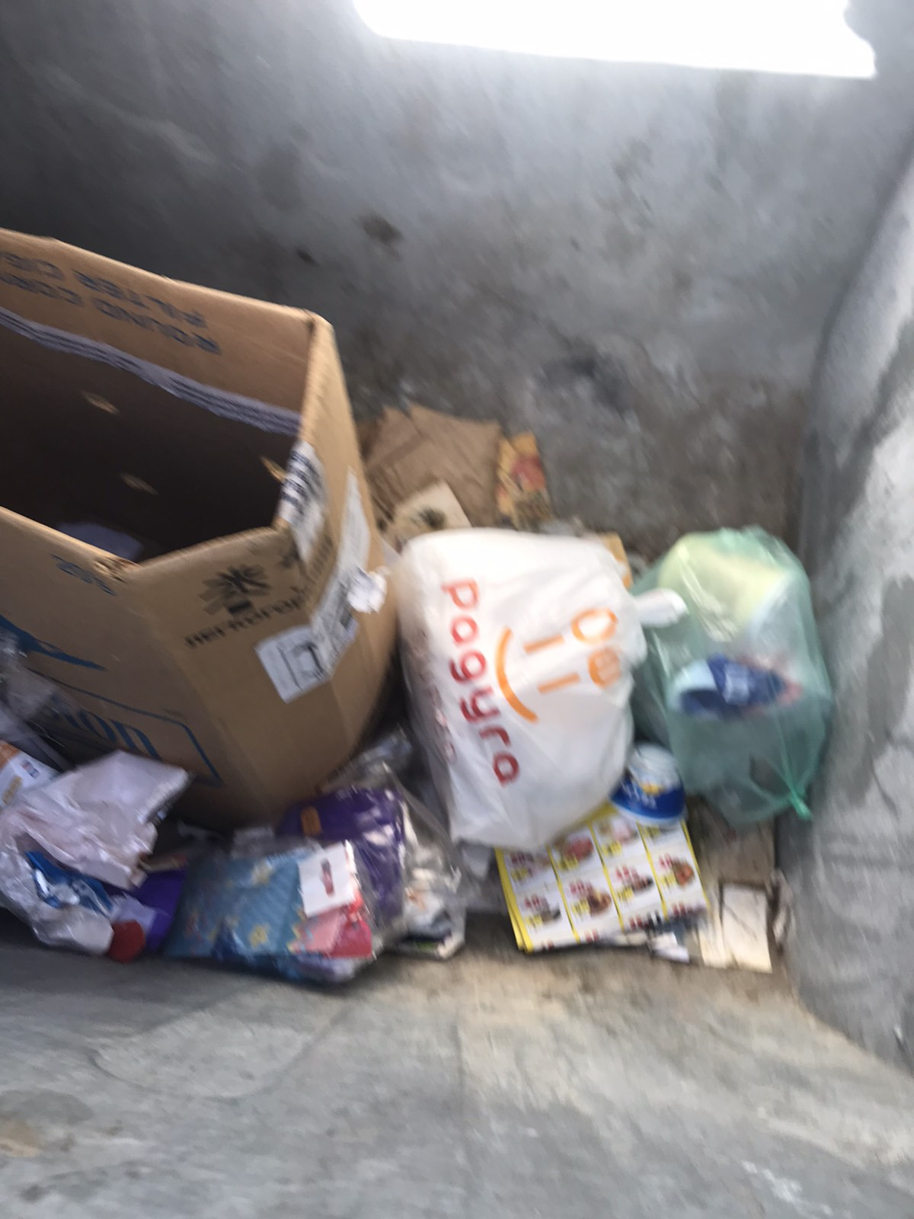

**5 jour:**

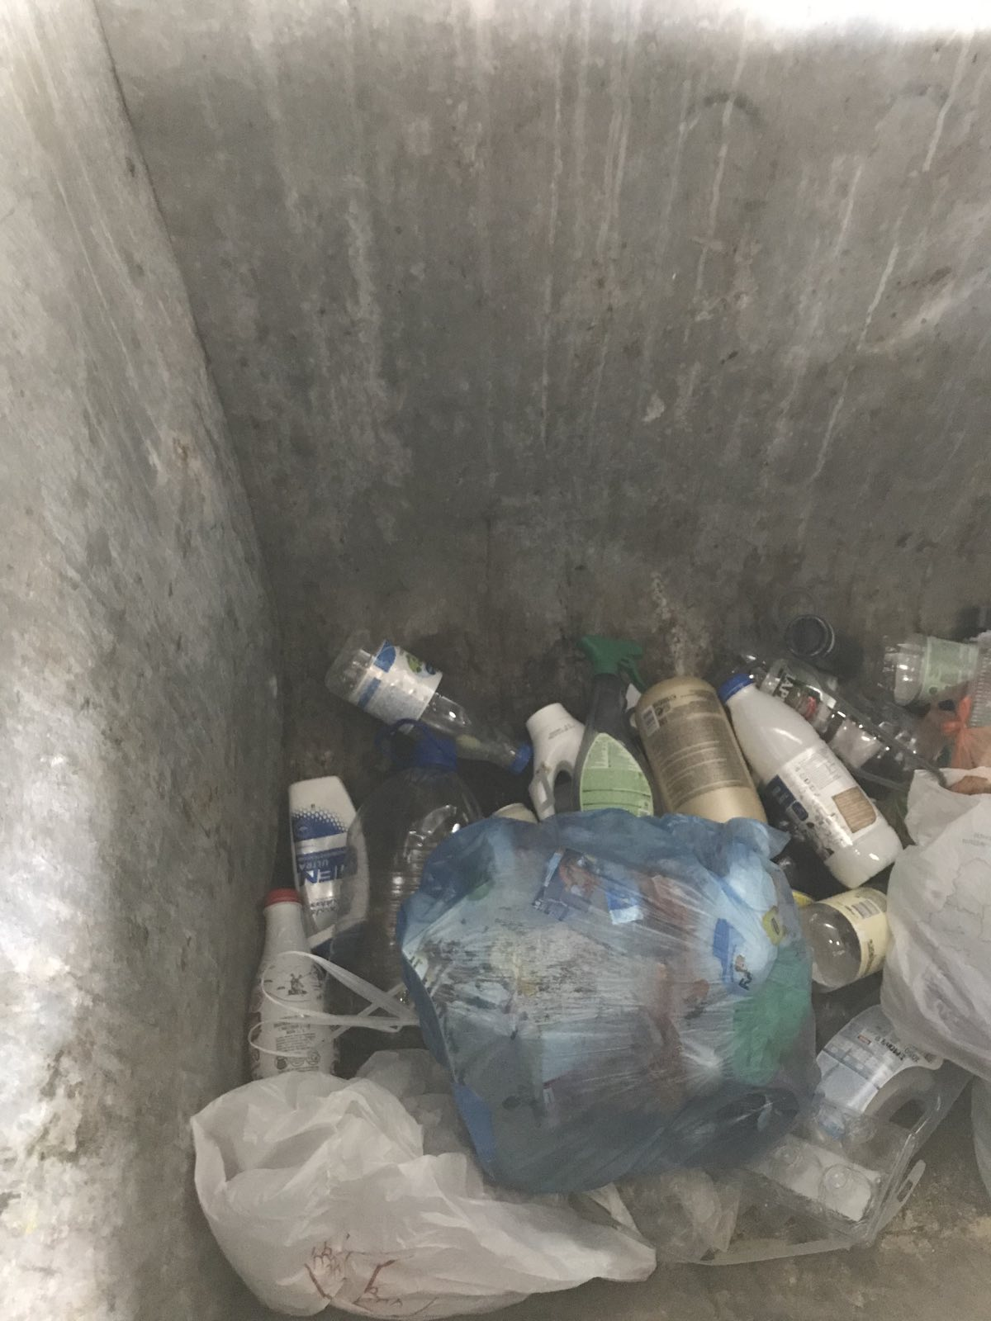

**10 jour:**

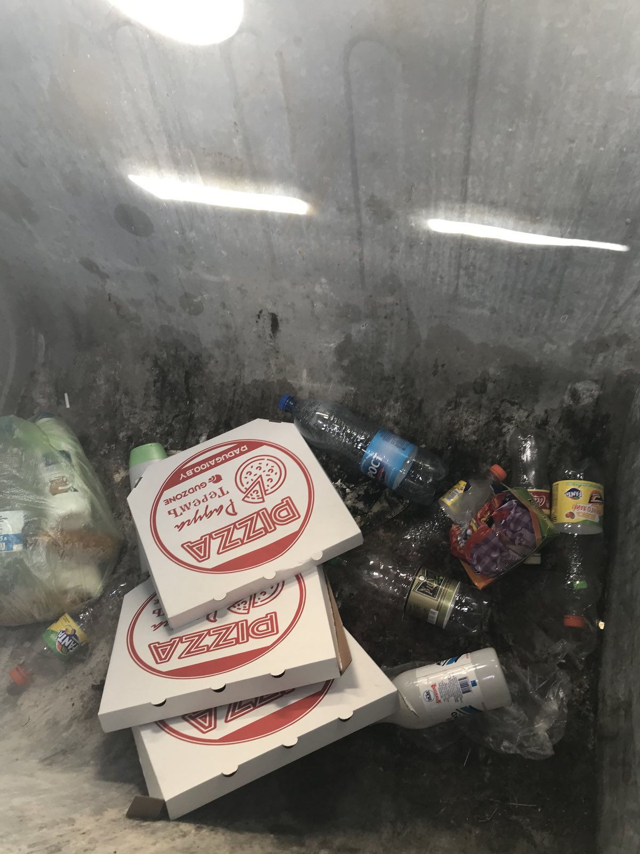

**Résultat:** La quantité des déchets ménagers a diminué.

**Conclusion:** L’information sur les règles du tri des déchets est nécessaire. Mais elle doit être concise, comprehensible, colorée et se trouver dans le champ visuel du citoyen.

**SUPPLÉMENT 5**

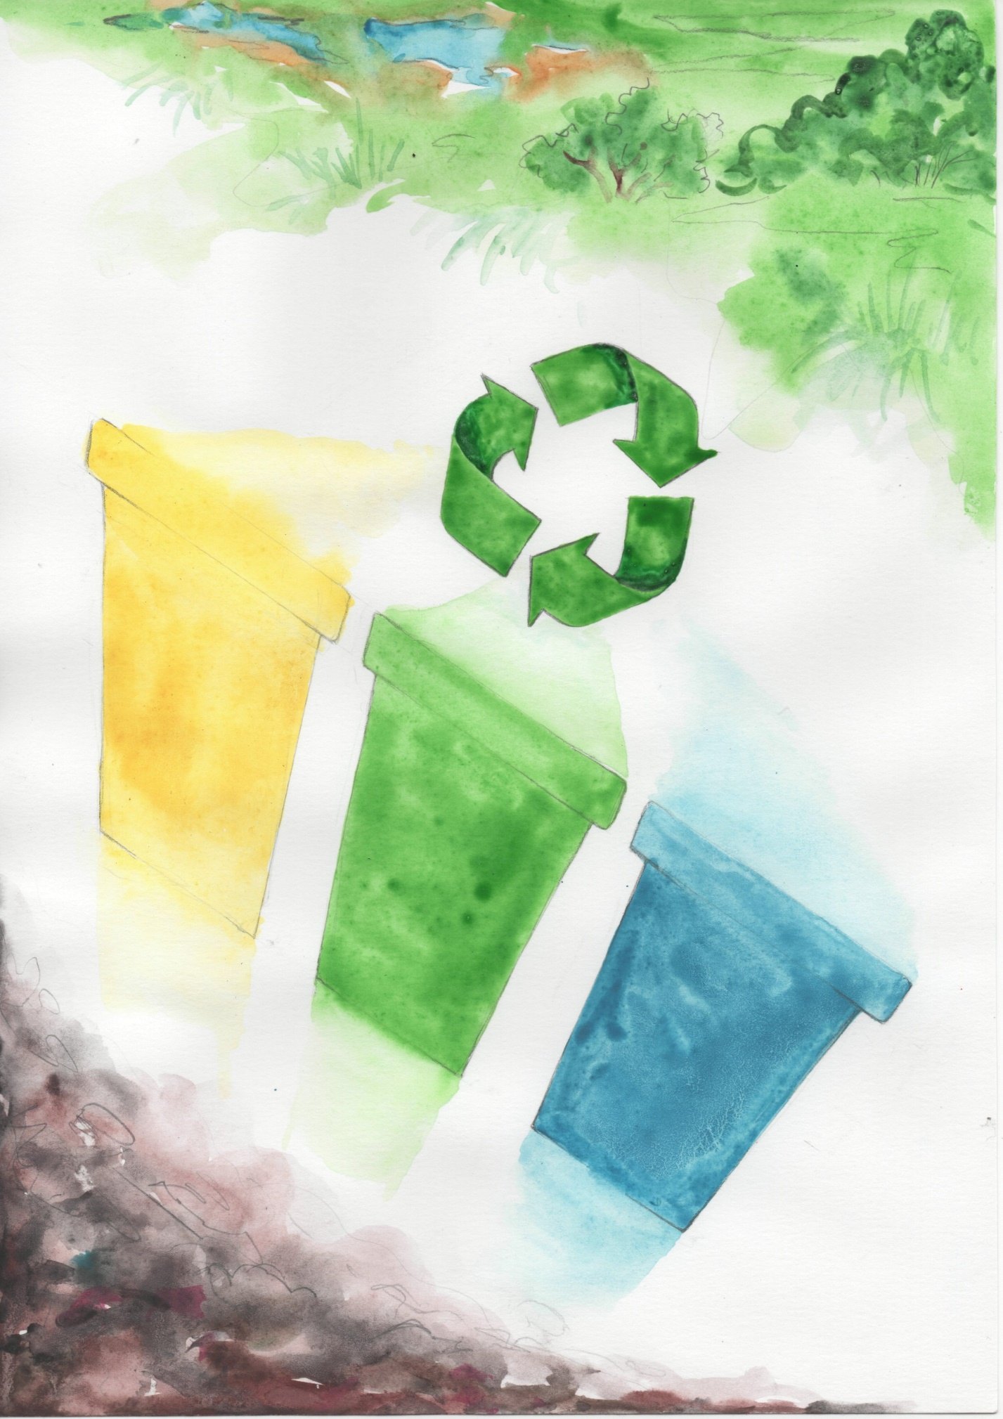

**Отходы –**

**в доходы!**

**Зачем сортировать отходы**:

1. ***сокращение общего количества мусора на планете:***

* 0,74 кг отходов в день приходится на каждого жителя планеты
* 3,4 млрд тонн отходов в год образуется к 2050 году
* самый распространенный мусор на планете – сигаретные окурки. Ежегодно их выбрасывается 4.500.000.000 штук

1. ***снижение количества потребляемых природных ресурсов за счет повторного применения сырья:***

* 1 тонна макулатуры сохраняет около 16 деревьев
* 1 тонна пластиковой упаковки =1050 литров топливного масла, которым можно отапливать жилой дом в течение 4 месяцев
* из 120 тонн консервных банок можно получить 1 тонну олова
* из одного контейнера со стеклотарой (около 110 кг) можно произвести 200 новых банок
* из 1 тонны плёнки можно произвести 55 000 пакетов
* одна тонна собранного раздельно мусора сохраняет 2, 58 барреля нефти, спасает 13 деревьев, бережет 32 литра чистой воды

1. ***улучшение экологической ситуации:***

* Для того, чтобы исчез мусор необходимо:

1 миллион лет – стекло

12 лет – окурки и фильтры сигарет

200-500 лет – алюминиевая банка

500-800 лет – синтетические подгузники и гигиенические подушечки

6 месяцев – апельсиновая и банановая кожура, бумага

6-12 месяцев – веревка

до 5 лет – пакеты от молока, шерстяные изделия

до 40 лет – кожаная обувь

90 лет – консервные банки

200 лет – полиэтиленовые пакеты

1. ***уменьшение затрат энергии:***

* 80 пластиковых бутылок сохранят энергию для месяца работы смартфона!
* производство нового алюминия из старых продуктов потребляет на 95% меньше энергии, чем его производство с нуля. При переработке алюминия экономится столько топлива, сколько необходимо автомобилю, чтобы проехать 2500 км!
* производство бумаги из переработанного материала потребляет на 40% меньше энергии, чем его первичное производство. Можно сэкономить 527 кВт часов электроэнергии!
* для стали экономия энергии – 70 %!
* энергия, которую экономят при производстве 1 тонны стекла из вторсырья, хватит для работы 240 лампочек мощностью 100 Ватт!
* одна тонна собранного раздельно мусора 4100 кВт/ч электроэнергии!
* пищевые отходы, переработанные в биогаз, позволят получать около 60 кВт часов электроэнергии

**Какие контейнеры используются для раздельного сбора отходов?**

Используются **разноцветные баки**:

* зеленый – для стекла
* синий – для бумаги
* желтый – для пластика
* красный – для перерабатываемых отходов
* коричневый – для опасного мусора
* черный – для органических отходов
* или контейнеры с надписью «Пластик», «Бумага», «Стекло», «ТБО»

**Что выбрасываем в контейнер «Стекло»?**

* банки
* бутылки
* флаконы
* битое стекло

**Не выбрасываем:** автомобильное стекло, термостойкое (в том числе варочные поверхности), армированное, стеклопакеты, зеркала, экраны мониторов и телевизоров, цветное стекло и хрусталь, а также фаянсовая и глиняная посуда.

**Что выбрасываем в контейнер «Пластик»?**

* [полиэтиленовые пакеты](https://rcycle.net/plastmassy/pererabotka-plastikovyh-paketov-polza-dlya-ekologii-i-vygoda)
* [стретч-пленка](https://rcycle.net/plastmassy/plenki/kuda-sdat-othody-strejch-pvd-i-pvh-punkty-priema-i-tsena-za-1-kg)
* [пластиковые бутылки](https://rcycle.net/plastmassy/plastikovye-butylki/tehnologija-pb)
* [пластиковые крышки](https://rcycle.net/plastmassy/plastikovye-kryshki/pererabotka-tehnologiya-retsiklinga-etapy-oborudovanie)
* [полимерная упаковка](https://rcycle.net/plastmassy/izdeliya-iz-vtorichnogo-plastika/proizvodstvo-upakovki-iz-vtorsyrya) и контейнеры
* одноразовую посуду и пластмассовые канцелярские изделия

**Не выбрасываем:** **тюбики от зубной пасты и кремов**, несмотря на тип пластика, из которого они изготовлены **старые видеокассеты или CD-диски**

Внимание: целлофан к пластику не относится – его стоит отправлять в контейнеры со смешанными отходами!

**Что выбрасываем в контейнер «Бумага»?**

* книги;
* газеты;
* журналы;
* тетради;
* рекламную почту.

**Не выбрасываем:** салфетки; сигаретные пачки; втулки от [туалетной бумаги](https://rcycle.net/makulatura/proizvodstvo-tualetnoj-bumagi-i-salfetok-iz-makulatury); яичные лотки; Tetra Pak; обои; термобумагу (чеки); ламинированную бумагу; фотобумагу; бумагу для выпечки; кальку; спичечные коробки и упаковка пищевых товаров или бумага, загрязненная пищевыми продуктами.

**Что относится к опасным отходам?**

К этому типу относится всё, что может содержать токсичные вещества: батарейки, люминесцентные лампы, содержащие ртуть градусники, автомобильные масла.

Их нужно сдавать в пункты сбора или выбрасывать в специальные контейнеры.

**Что относится к «другому мусору»?**

Это металл, бытовая техника и строительный мусор.

Необходимо доставлять в специальные пункты сбора.

**Что делают из переработанного пластика?**

* санитарно-гигиеническую продукцию разного вида
* бумагу для повторного применения
* разные виды упаковки (Tetra Pak, гофрированный картон)
* трубы
* технический картон
* целлюлозно-полимерные композиты для изготовления отделочных материалов и теплоизоляции

**Что делают из переработанного стекла?**

* гранулированное и плитное пеностекло
* стекловату и стекловолокно
* вяжущие массы для строительных работ
* бетон с добавлением стеклоотходов
* стеклянную плитку
* смальту
* декоративную крошку
* стеклокристаллит
* стеклокремнезит
* черепицу
* стеклошарики и микросферы
* жидкое стекло
* шлифовальные круги и шкурки
* гласасфальт
* фильтр сточных вод
* дренажное покрытие вокруг строения
* теплоизолятор для потолков и напольных покрытий

**Что делают из переработанной бумаги?**

* Санитарно-гигиеническую продукцию разного вида
* Бумагу для повторного применения
* Разные виды упаковки (Tetra Pak, гофрированный картон)
* Трубы
* Технический картон
* Целлюлозно-полимерные композиты для изготовления отделочных материалов и теплоизоляции

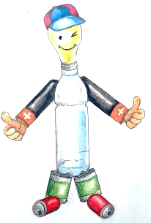

**«БАСКЕТБОЛ»**

***Цель:*** выбросить мусор в соответствующие мусорные баки.

***Материалы:*** 4 цветных хула-хупа (имитирующие 4 различных мусорных бака для бумаги, стекла, пластика и ТБО), макеты мусора (пластиковая бутылка с наклеенной картинкой мусора), табличка «Опасно».

***Игроки:*** 2 команды по 4 человека, ведущий.

***Ход игры:*** «Мусорные баки» находятся на расстоянии 3 метров от играющих. Из ящика игрок каждой команды поочерёдно не глядя выбирает «мусор», и бросает его в нужный мусорный бак. Оценивается правильность и попадание. Будьте осторожны, могут встретится опасные отходы! Их выбрасывают в бак «Опасно». За каждый правильный ответ команда получает 1 балл + 1 балл за меткий бросок.

**«ДОГАДАЙСЯ, ЧТО РИСУЮ»**

***Цель:*** распределить мусор в соответствующие мусорные баки.

***Материалы:*** листы чистой бумаги, цветные карандаши, карточки с названием отходов, секундомер.

***Игроки:*** 2 команды по 4 человека, ведущий.

***Ход игры:*** игрок из первой команды вытягивает карточку с названием мусора, не показывая ее товарищам по команде, начинает рисовать. Игроки своей команды должны как можно быстрее угадать, что рисует игрок и сказать в какой контейнер класть. Время выполнения задания 2 минуты. За каждый правильный ответ команда получает 1 балл + 1 балл за досрочный ответ.

**«КУЧА МАЛА»**

***Цель:*** запомнить как можно больше предметов, рассортировать их по нужным контейнерам.

***Материалы:*** картинка с изображением мусора.

***Игроки:*** 2 команды по 4 человека, ведущий.

***Ход игры:*** ведущий показывает картинку с изображением мусора. У игроков есть 30 секунд, чтобы запомнить, какой мусор изображен на картинке. Потом ведущий просит игроков назвать все, что попадет в конкретный мусорный бак. Команды дают ответ поочередно. Если команда затрудняется с ответом, ход переходит к команде соперников. За каждый правильный ответ команда получает 1 балл.

**«МИМ»**

***Цель:*** догадаться, о каком мусоре идет речь.

***Материалы:*** карточки с названием мусора.

***Игроки:*** 2 команды по 4 человека, ведущий.

***Ход игры:*** игрок из первой команды вытягивает карточку с названием мусора, не показывая ее товарищам по команде, начинает показывать при помощи жестов, мимики и т. д. Игроки своей команды должны как можно быстрее угадать, что показывает игрок и сказать в какой контейнер класть. За каждый правильный ответ команда получает 1 балл.

**«ЧУДЕСНЫЙ МЕШОЧЕК»**

***Цель:*** распознать материалы, составляющие отходы.

***Материалы:*** материалы, составляющих отходы (бумага, картон, пластик, металл), полотняный мешок.

***Игроки:*** 2 команды по 4 человека, ведущий.

***Ход игры:*** игроки должны поочередно распознавать на ощупь и по звуку отходы, которые находятся в мешке. За каждый правильный ответ команда получает 1 балл.

**«ЮНЫЙ ИЗОБРЕТАТЕЛЬ»**

***Цель:*** придумать вторичное использование отходов.

***Материалы:*** картинки, листы бумаги для записей, ручки.

***Игроки:*** 2 команды по 4 человека, ведущий.

***Ход игры:*** игроки вытягивают картинки, каждая команда должна придумать как можно большее способов вторичного использования предмета. За каждый правильный ответ команда получает 1 балл.

**ВИКТОРИНА «ЮНЫЙ ЭКОЛОГ»**

***Вопрос 1. Когда проводится "День Земли"?***

а) 19 мая

б) 8 марта

в) 22 апреля

***Вопрос 2. Нитраты в овощах образуются от того, что в земле много…***

а) Минеральных удобрений

б) Воды

в) Органических удобрений

***Вопрос 3. Компостирование – это процесс, который заключается в***…

а) Сжигании отходов

б) Закапывании отходов

в) Вторичном использовании отходов.

***Вопрос 4. Компостирование отходов позволяет:***

a) Использовать больше химических удобрений

б) Создать сбалансированное органическое удобрение из отходов

в) Оздоровить и обогатить почву, улучшить ее структуру и плодородие.

***Вопрос 5. Когда отмечается Всемирный день вторичной переработки?***

a) 19 мая

б) 15 ноября

в) 1 сентября.

***Вопрос 6. Вокруг крупных городов необходимо большое количество лесов, для чего?***

a) Для красоты

б) Для очищения воздуха

в) Для того, чтобы селились птицы и животные.

***Вопрос 7. По какому животному можно определить чистоту озер и рек?***

a) Уж

б) Рак

в) Лягушка

***Вопрос 8. Наиболее эффективный способ борьбы с увеличивающимся количеством отходов, попадающих в окружающую среду?***

a) Захоронение

б) Сжигание

в) Рециклинг (переработка)

***Вопрос 9. Прежде, чем утилизировать отходы, их необходимо…***

a) Рассортировать

б) Собрать в одном месте

в) Измельчить

***Вопрос 10. Бутылка или банка из пластмассы, брошенная в лесу, пролежит без изменения…***

а) 100 лет и более

б) 10 лет

в) 50 лет

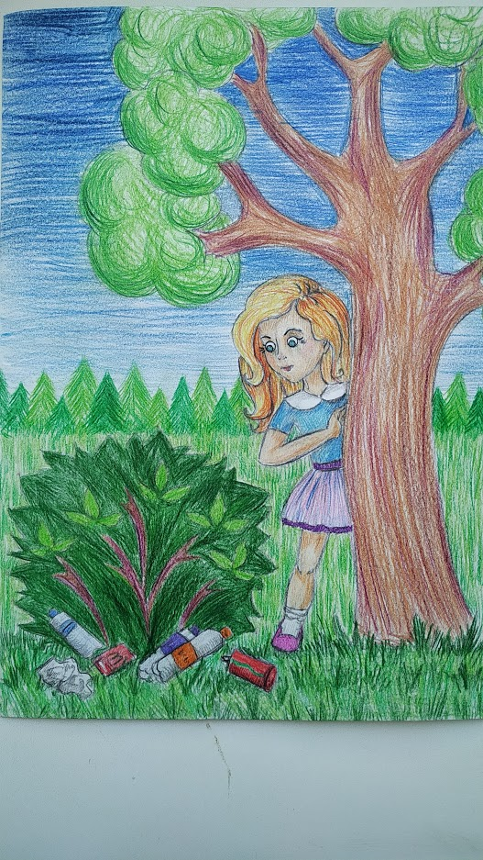

**ДНЕВНИЧОК**

юного эколога

__________________________

(Фамилия, Имя)

***Не бросайте никогда корки, шкурки, палки –  
Быстро наши города превратятся в свалки.  
Если мусорить сейчас, то довольно скоро  
Могут вырасти у нас Мусорные горы.***

***Но когда летать начнут в школу на ракете –  
Пострашней произойдут беды на планете…  
Как пойдут швырять вверху в космос из ракеты  
Банки, склянки, шелуху, рваные пакеты…***

***Вот тогда не полетят в Новый год снежинки,  
А посыплются как град старые ботинки.  
А когда пойдут дожди из пустых бутылок –  
На прогулку не ходи: береги затылок!***

***Что же вырастет в саду или в огороде,  
Как пойдёт круговорот мусора в природе?..  
И хотя мы в школьный класс не летим в ракете,  
Лучше мусорить сейчас отвыкайте, дети!***

Андрей Усачёв

***МОИ РАССУЖДЕНИЯ***

Почему я должен сортировать мусор?

|  |
| --- |
|  |
|  |
|  |
|  |
|  |
|  |
|  |
|  |
|  |
|  |
|  |
|  |
|  |
|  |
|  |
|  |

***МОЯ ДЕЯТЕЛЬНОСТЬ***

Пластик разлагается 450 лет. Каждую секунду в мире производят 20 000 пластиковых бутылок, а каждую минуту – покупают 1000000. Из всех пластиковых бутылок, проданных только в 2019 году (а это 480 миллиардов штук), можно построить башню высотой 77 миллионов километров. Это примерно половина расстояния от Земли до Солнца. А к 2021 году из произведенных бутылок можно будет строить полноценный межпланетный мост!

Я узнал, что можно сделать из переработанных пластиковых бутылок:

|  |
| --- |
|  |
|  |
|  |
|  |

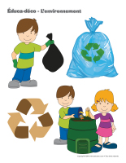Сколько пластиковых бутылок я собрал

|  |  |  |  |  |
| --- | --- | --- | --- | --- |
|  | 1 неделя | 2 неделя | 3 неделя | 4 неделя |
| Понедельник |  |  |  |  |
| Вторник |  |  |  |  |
| Среда |  |  |  |  |
| Четверг |  |  |  |  |
| Пятница |  |  |  |  |
| Суббота |  |  |  |  |
| Воскресенье |  |  |  |  |
| **Всего за неделю** |  |  |  |  |
| **Всего за месяц** |  | | | |

***МОЁ ТВОРЧЕСТВО***

Что я сделал / могу сделать из пластиковой бутылки

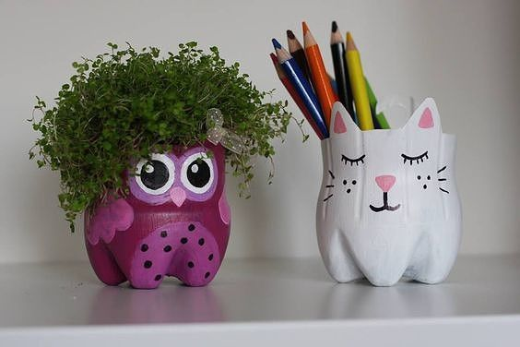

|  |
| --- |
|  |
|  |
|  |
|  |
|  |
|  |
|  |
|  |
|  |
|  |
|  |
|  |

***МОЯ МАСТЕРСКАЯ***

Я перерабатываю бумагу дома

Мне понадобится следующий материал:

* Старые газеты
* Блендер
* Лоток
* Банное полотенце или тряпка
* Скалка
* Губка

Этапы:

|  |  |
| --- | --- |
| Etape 1 | 1. Наполнить лоток небольшим количеством теплой воды. |
| Etape 1 | 1. Разорвать газеты на очень мелкие кусочки, положить в лоток. |
| Etape 1 | 1. Оставить размокать на ночь. |
| Etape 1 | 1. Блендером размельчить, получить «тесто». Можно для цвета добавить сок морковки или свеклы, для запаха – измельченную лаванду. |
| Etape 1 | 1. Взять старую рамку от фотографии, вылить в нее бумажное тесто. |
| Etape 1 | 1. Накрыть тряпочкой, промокнуть губкой (чтобы убрать лишнюю жидкость). |
| Etape 1 | 1. Раскатать скалкой, высушить, можно использовать фен. |

**Мой лист бумаги готов!**

***МОИ РАЗВЛЕЧЕНИЯ***

Я раскрашу мусор в нужные цвета

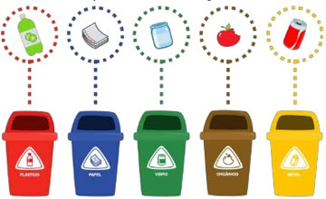

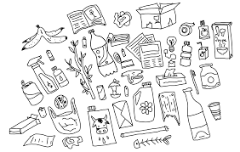

***МОИ ФОТОГРАФИИ НА ТЕМУ***

***«Я берегу природу»***

***Диплом успешного эколога***

|  |  |  |  |  |
| --- | --- | --- | --- | --- |
|  |  |  |  |  |
|  |  |  |  |  |
|  |  |  |  |  |
|  |  |  |  |  |
|  |  |  |  |  |